

**Муниципальное образование**

**городской округ**

**СУРГУТ**

**Ханты-Мансийский автономный округ – Югра**

**Информация**

**о деятельности управления потребительского   
рынка и защиты прав потребителей   
Администрации города Сургута   
в сфере защиты прав потребителей**

**в 2023 году**

|  |
| --- |
| **Вводная часть** 3 |
| **Основные показатели обращений потребителей**  4  **Содействие потребителям в реализации**  **их права на судебную защиту** 12 |

**Информационно-просветительская деятельность** 14

**Контактная информация для потребителей** 19

**ВВОДНАЯ ЧАСТЬ**

Региональный общественный Фонд "Защита прав потребителей РБ" - Уфа ...

ufa.olx.ru JPG 600×541, 36 КБ [показать оригинал](http://images02.olx.ru/ui/13/13/59/1349425006_443950459_1----.jpg)

|  |  |
| --- | --- |
| [http://images02.olx.ru/ui/13/13/59/1349425006_443950459_1----.jpg](http://ufa.olx.ru/iid-443950459) https://sun9-12.userapi.com/impg/3k4dqTGRkQIchYOBgeAVK5h9jREw5Eg7M20KKA/gZCltQQHaFE.jpg?size=1246x936&quality=95&sign=162bc1bfe564ead562f5e9561fcd0d7a&type=album  [http://images02.olx.ru/ui/13/13/59/1349425006_443950459_1----.jpghttp://images02.olx.ru/ui/13/13/59/1349425006_443950459_1----.jpghttp://images02.olx.ru/ui/13/13/59/1349425006_443950459_1----.jpg](http://ufa.olx.ru/iid-443950459) | Осуществление полномочий органов местного самоуправления по защите прав потребителей на территории муниципального образования городской округ Сургут Ханты-Мансийского автономного округа – Югры возложено на службу защиты прав потребителей управления потребительского рынка и защиты прав потребителей Администрации города Сургута (далее – служба, управление) в соответствии  с Федеральным законом от 06.10.2003  № 131-ФЗ «Об общих принципах организации местного самоуправления в Российской Федерации», ст. 44 Закона Российской Федерации от 07.02.1992 № 2300-1  «О защите прав потребителей», Уставом муниципального образования городской округ Сургут, Положением об управлении потребительского рынка и защиты прав потребителей, утвержденного распоряжением Администрации города от 05.07.2023 № 1985. |

Прием обращений потребителей, консультирование по вопросам защиты   
их прав осуществляется управлением в соответствии с «Порядком приема обращений потребителей по вопросам защиты их прав», утверждённым постановлением Администрации города Сургута от 04.12.2017 № 10545, который устанавливает условия, порядок и сроки рассмотрения обращений потребителей по вопросам защиты их прав.

Управление находится по адресу: город Сургут, улица Энгельса, дом 8, кабинет 103, телефоны: 8 (3462) 23-04-65, 52-21-88, адрес электронной почты: [potrebitel@admsurgut.ru](mailto:potrebitel@admsurgut.ru), адрес официального портала Администрации города: [www.admsurgut.ru](http://www.admsurgut.ru), аккаунт «Защита прав потребителей Сургут» в мессенджере «Телеграмм» (<https://t.me/pravapotrebiteley>), в социальной сети «ВКонтакте» (<https://vk.com/pravapotrebiteleysurgut>).

График работы управления:

- понедельник - пятница: с 9.00 до 17.12;

- перерыв на обед: с 13.00 до 14.00;

- выходные дни: суббота, воскресенье.

Основными направлениями деятельности управления в сфере защиты прав потребителей, в соответствии со статьей 44 Закона Российской Федерации от 07.02.1992 № 2300-I «О защите прав потребителей», являются:

- рассмотрение обращений потребителей, консультирование их по вопросам защиты прав потребителей;

- оказание содействия потребителям в досудебном урегулировании спорных ситуаций;

- оказание содействия потребителям в судебной защите;

- незамедлительное извещение федеральных органов власти, осуществляющих контроль за качеством и безопасностью товаров (работ, услуг), о выявлении по жалобе потребителя товаров (работ, услуг) ненадлежащего качества, а также опасных для жизни, здоровья, имущества потребителей и окружающей среды;

- просвещение и правовое информирование граждан о правах потребителей и необходимых действиях по защите этих прав.

Создана многоканальная система получения бесплатной юридической помощи по вопросам защиты прав потребителей в любой удобной для жителей города форме:

- устной (при личном обращении заявителя, по телефонам, в том числе   
во время проведения «Прямых линий», «Дней открытых дверей»);

- письменной (посредством почтовой связи, электронной почты, социальной сети «Вконтакте», мессенджера «Телеграм», официального портала Администрации города).

Прием обращений потребителей также осуществляется в филиале автономного учреждения «Многофункциональный центр предоставления государственных   
и муниципальных услуг Югры» в городе Сургуте.

Региональный общественный Фонд "Защита прав потребителей РБ" - Уфа ...

ufa.olx.ru JPG 600×541, 36 КБ [показать оригинал](http://images02.olx.ru/ui/13/13/59/1349425006_443950459_1----.jpg)

**ОСНОВНЫЕ ПОКАЗАТЕЛИ ОБРАЩЕНИЙ ПОТРЕБИТЕЛЕЙ**

В течение 2023 года в управление поступило 4 286 обращений, в том числе письменных – 136 (в среднем 357 обращений ежемесячно).

По сравнению с показателями 2022 года количество обращений по вопросам защиты прав потребителей в 2023 году увеличилось на 5,8%. В основном, граждане обращались устно, доля таких обращений в общем количестве обращений составила 97%.

Все поступившие обращения рассмотрены, потребителям даны консультации по вопросам практического применения законодательства о защите прав потребителей, оказана практическая правовая помощь в составлении более 2 890 письменных претензий, заявлений к хозяйствующим субъектам в целях разрешения ситуаций в досудебном порядке.



В целях профилактики нарушений потребительских прав, повышения правовой грамотности и социальной ответственности хозяйствующих субъектов, создания условий для повышения качества и безопасности реализуемых товаров, работ, услуг, проводится информационно-разъяснительная работа   
с представителями хозяйствующих субъектов посредством организации   
и проведения совещаний, рабочих встреч, электронной рассылки информационных материалов, предоставления консультаций и разъяснений по вопросам защиты прав потребителей.

В течение 2023 года за консультацией по спорным вопросам с потребителями, обратилось 127 представителей хозяйствующих субъектов, кроме того, специалистами управления предоставлено 192 консультации продавцам   
и исполнителям услуг в ходе рассмотрения конкретных обращений потребителей.

В результате полученной правовой помощи потребителям удалось урегулировать в досудебном порядке более 3 700 потребительских споров, что составило 91% от общего количества споров, по которым потребителям была оказана помощь.



Анализ поступивших обращений за 2023 год показывает, что лидирующие позиции в структуре обращений занимают обращения о нарушении прав потребителей в сфере розничной торговли – 3 428 обращения, что составляет   
80% от общего количества обращений за отчетный период. На сферу бытовых услуг приходится 12% от общего количества обращений (520 обращений).

Количество обращений по сферам потребительского рынка за 2022-2023 годы представлено в таблице 1.

*Таблица 1*

|  |  |  |  |
| --- | --- | --- | --- |
| №  п\п | Сфера потребительского рынка | Количество обращений | |
| 2022 год | 2023 год |
| 1 | Розничная торговля | 3 140 | 3 428 |
| 2 | Бытовые услуги | 577 | 520 |
| 3 | Жилищно-коммунальные услуги | 39 | 51 |
| 4 | Транспортные услуги | 27 | 44 |
| 5 | Услуги связи | 43 | 33 |
| 6 | Медицинские услуги | 30 | 26 |
| 7 | Образовательные услуги | 9 | 16 |
| 8 | Услуги по страхованию | 15 | 15 |
| 9 | Услуги правового характера | 23 | 15 |
| 10 | Банковские услуги | 13 | 14 |
| 11 | Туристские услуги | 49 | 9 |
| 12 | Услуги учреждений физкультуры и спорта | 22 | 6 |
| 13 | Культурно-развлекательные услуги | 8 | 6 |
| 14 | Общественное питание | 2 | 6 |
| 15 | Иные услуги | 54 | 97 |
|  | Итого | 4 051 | 4 286 |

По сравнению с 2022 годом количество обращений по вопросам защиты прав потребителей в 2023 году увеличилось на 5,8%.

Динамика количества обращений по вопросам защиты прав потребителей за последние четыре года представлена на диаграмме 1.

*Диаграмма 1*

Количество обращений в сфере розничной торговли за 2022-2023 годы   
(по категориям) представлено в таблице 2.

*Таблица 2*

|  |  |  |  |
| --- | --- | --- | --- |
| №  п\п | Купля-продажа товаров | Количество обращений | |
| 2022 год | 2023 год |
| 1 | Сотовые телефоны и телефонные аппараты | 697 | 770 |
| 2 | Электробытовые машины и приборы | 558 | 549 |
| 3 | Одежда, изделия из кожи, меха, головные уборы | 265 | 324 |
| 4 | Мебель, мебельные гарнитуры | 302 | 237 |
| 5 | Обувь | 216 | 246 |
| 6 | Автомобили, запасные части к ним | 189 | 190 |
| 7 | Компьютерная техника | 219 | 157 |
| 8 | Строительные и отделочные материалы | 97 | 108 |
| 9 | Бытовая радиоэлектронная аппаратура | 153 | 151 |
| 10 | Продовольственные товары | 43 | 46 |
| 11 | Лекарственные средства, мед. приборы | 38 | 38 |
| 12 | Изделия из драгоценных металлов | 52 | 42 |
| 13 | Прочие товары | 311 | 570 |
|  | Итого | 3 140 | 3 428 |

По сравнению с показателями 2022 года количество обращений по вопросам, касающимся соблюдения требований законодательства о защите прав потребителей в сфере розничной торговли, в 2023 году увеличилось на 9%.

От общего числа обращений в сфере розничной торговли 47,5% были связаны с продажей технически сложных товаров. В основном поступали жалобы на сотовые телефоны (22,4%): электробытовые машины, приборы, электроинструменты (16%); компьютерную технику (4,6%); бытовую радиоэлектронную аппаратуру (4,4%).

Основными мотивами обращений в сфере розничной торговли являются:

- обнаружение дефектов и недостатков в товаре (статьи 4, 18 - 24 Закона «О защите прав потребителей») – 2 431 обращение (что составляет 70,9% от общего количества обращений в сфере торговли);

- обмен или возврат качественного товара (статья 25 Закона «О защите прав потребителей») – 562 обращения (16,4%);

- нарушение продавцом срока передачи предварительно оплаченного товара (статья 23.1 Закона «О защите прав потребителей») – 158 обращений (4,6%);

- предоставление неполной (недостоверной) информации о товаре и его стоимости (статьи 8 - 10, 12 Закона «О защите прав потребителей») – 138 обращений (4,0%);

- проблемы при покупке товара дистанционным способом, посредством сети Интернет (статья 26.1 Закона «О защите прав потребителей») – 79 обращений (2,3%);

- навязывание дополнительных платных услуг (статья 16 Закона «О защите прав потребителей») – 8 обращений (0,2%);

- по иным причинам – 52 обращения (1,5%).

По сравнению с 2022 годом количество обращений граждан по вопросам ***оказания возмездных услуг и работ*** в отчетном году сократилось на 6%.

Количество обращений в сфере оказания возмездных услуг за 2022-2023 годы представлено в таблице 3.

*Таблица 3*

|  |  |  |  |  |
| --- | --- | --- | --- | --- |
| №  п\п | | Виды деятельности | Кол-во обращений | |
| 2022 год | 2023 год |
| 1 | | Бытовые услуги | 577 | 520 |
| 2 | | Жилищно-коммунальные услуги | 39 | 51 |
| 3 | | Услуги пассажирского транспорта | 27 | 44 |
| 4 | | Услуги связи | 43 | 33 |
| 5 | | Медицинские услуги | 30 | 26 |
| 6 | | Образовательные услуги | 9 | 16 |
| 7 | | Услуги по страхованию | 15 | 15 |
| 8 | | Услуги правового характера | 23 | 15 |
| 9 | | Банковские услуги | 13 | 14 |
| 10 | | Туристские услуги | 49 | 9 |
| 11 | | Услуги учреждений физкультуры и спорта | 22 | 6 |
| 12 | | Культурно-развлекательные услуги | 8 | 6 |
| 13 | | Общественное питание | 2 | 6 |
| 14 | | Иные услуги | 54 | 97 |
|  | Итого | | 911 | 858 |



На сферу **бытовых услуг** приходится 520 обращений, что составляет 12,1% от общего количества обращений.

Среди обращений по бытовым услугам в 2023 году лидировали обращения, связанные с изготовлением и ремонтом мебели (31,2% от количества обращений в сфере бытовых услуг), ремонтом помещений и домов (24%), ремонтом бытовой техники и радиоэлектронной аппаратуры (14,6%), ремонтом и техническим обслуживанием автотранспорта (7,7%). На долю обращений по иным видам бытовых услуг (услуги ателье, парикмахерских, фотосалонов и прочее) приходится 22,5%.



Основные причины обращений потребителей по оказанию возмездных бытовых услуг, работ:

- ненадлежащее качество оказания услуги (выполнения работы) (статьи 29-31 Закона «О защите прав потребителей») – 347 обращений (66,7%);

- нарушение срока оказания услуги (выполнения работы) (статьи 27, 28, 31 Закона «О защите прав потребителей») – 145 обращений (27,9%);

- иные причины (недостоверная информация, навязывание дополнительных платных услуг и прочее) – 28 обращение (5,4%).



По вопросам оказания **жилищно-коммунальных услуг** в 2023 году поступило 51 обращение, что составляет 1,2% от общего количества обращений.

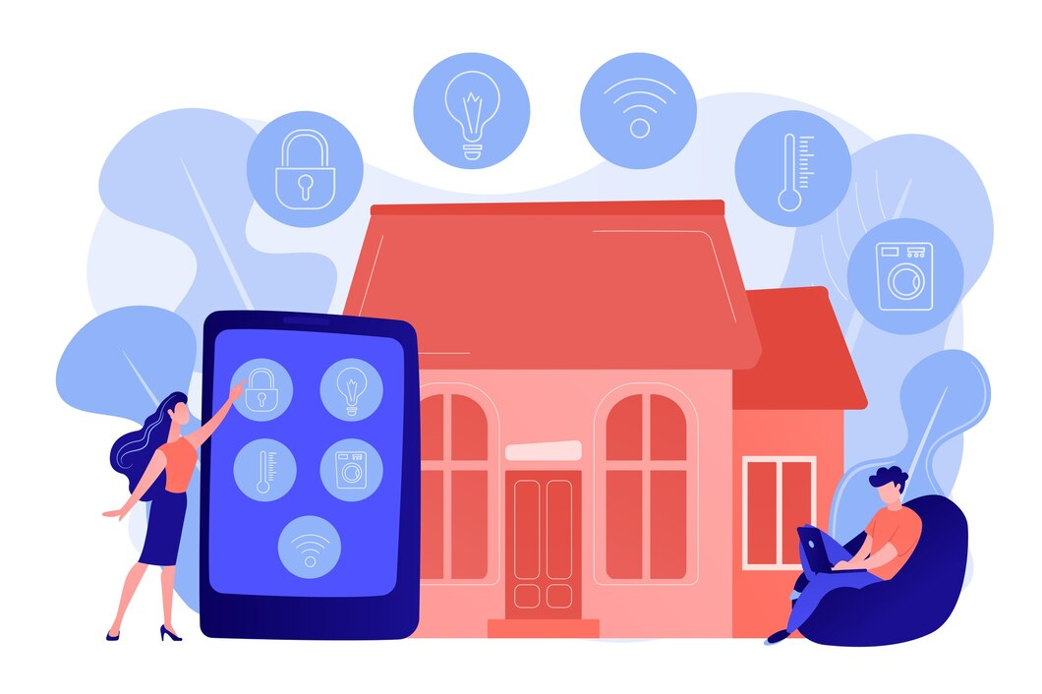

Количество обращений в сфере оказания жилищно-коммунальных услуг за 2022-2023 годы представлено в таблице 4.

*Таблица 4*

|  |  |  |  |
| --- | --- | --- | --- |
| №  п\п | Жилищно-коммунальные услуги | Кол-во обращений | |
| 2022 год | 2023 год |
| 1 | Ремонт и содержание общего имущества МКД | 7 | 19 |
| 2 | Водоснабжение | 18 | 19 |
| 3 | Теплоснабжение | 7 | 7 |
| 4 | Электроснабжение | 5 | 3 |
| 5 | Обращение с твердыми коммунальными отходами | 0 | 2 |
| 6 | Газоснабжение | 1 | 1 |
| 7 | Капитальный ремонт МКД | 1 | 0 |
| Итого | | 39 | 51 |

Основными причинами обращений потребителей в сфере жилищно-коммунальных услуг являлись неудовлетворительное водоснабжение квартир, некачественный ремонт и содержание общедомового имущества, невыполнение работ по обслуживанию сантехнического оборудования, снижение нормативных параметров температуры воздуха в жилых помещениях.

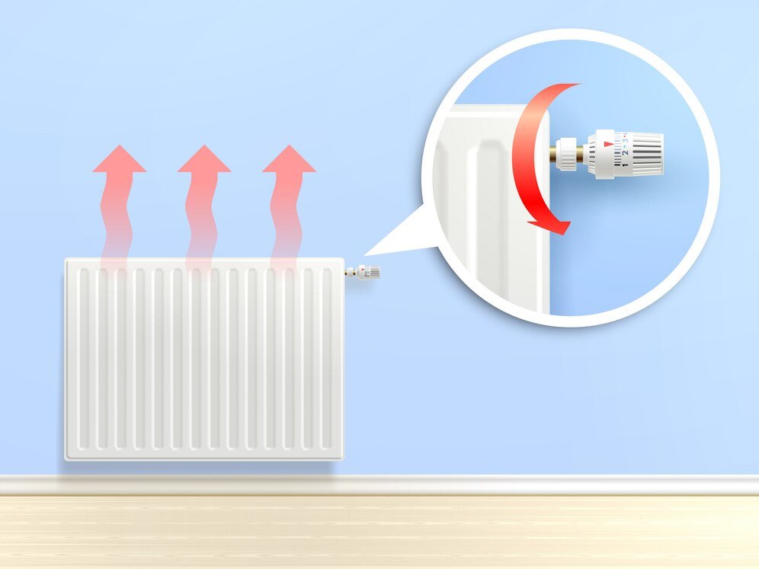

**На услуги пассажирского транспорта** поступило 44 обращения, что составляет 1% от общего количества обращений за 2023 год.

В зависимости от вида услуги обращения в данной подгруппе распределились следующим образом:

- перевозки пассажиров, грузов автотранспортом, в том числе такси – 70,5%;

- перевозки воздушным транспортом – 29,5%.

|  |  |
| --- | --- |
| [http://images02.olx.ru/ui/13/13/59/1349425006_443950459_1----.jpg](http://ufa.olx.ru/iid-443950459) Поводом обращений стало: ненадлежащее качество оказанной услуги, в том числе повреждение груза во время перевозки (65,9%), нарушение срока оказания услуги, в том числе срока перевозки груза, задержка либо отмена рейса, отказ в возмещении убытков вследствие задержки, отмены рейса (22,7%), добровольный отказ гражданина от приобретенной услуги (6,8%), иные поводы (4,6%).*[http://images02.olx.ru/ui/13/13/59/1349425006_443950459_1----.jpghttp://images02.olx.ru/ui/13/13/59/1349425006_443950459_1----.jpghttp://images02.olx.ru/ui/13/13/59/1349425006_443950459_1----.jpg](http://ufa.olx.ru/iid-443950459)* | C:\Users\ruzhinskih_sv\Desktop\ФОТО ТЕЛЕГРАММ\interurban-migration-abstract-concept-vector-illustration-movement-of-people-census-metropolitan-area-buying-ticket-traveling-by-plane-train-car-people-with-bags-suitcases-abstract-metaphor_335.jpg |

**Услуги связи** - 33 обращения, что составляет 0,8% от общего количества обращений за 2023 год.

В зависимости от вида услуги связи обращения в данной подгруппе распределились следующим образом:

- по оказанию услуг телефонной (в том числе сотовой) связи – 42,4%;

- услуг Интернет-связи – 42,4%;

- цифрового и кабельного телевидения – 9,1%;

- почтовой связи – 6,1%.

|  |  |
| --- | --- |
| [http://images02.olx.ru/ui/13/13/59/1349425006_443950459_1----.jpg](http://ufa.olx.ru/iid-443950459) C:\Users\ruzhinskih_sv\Desktop\ФОТО ТЕЛЕГРАММ\tiny-people-connected-with-multiple-intelligent-devices-in-smart-city-connected-living-global-online-services-intelligent-devices-network-concept_335657-653.jpg [http://images02.olx.ru/ui/13/13/59/1349425006_443950459_1----.jpghttp://images02.olx.ru/ui/13/13/59/1349425006_443950459_1----.jpghttp://images02.olx.ru/ui/13/13/59/1349425006_443950459_1----.jpg](http://ufa.olx.ru/iid-443950459) | Причинами обращений стали: неудовлетворительное качество услуги (69,7%), неполная и недостоверная информация о предоставляемой услуге, несвоевременное информирование  о тарифных планах на услуги (12,1%), добровольный отказ потребителя  от договора оказания услуги (12,1%), иные поводы (6,1%). |

В сфере **финансовых услуг (услуги банков и страховщиков)** в 2023 году поступило 29 обращений, что составило 0,7% от общего количества обращений.

Обращения потребителей по оказанию финансовых услуг чаще были вызваны следующими причинами:

- непредоставление полной, достоверной информации об услуге – 31%;

- неудовлетворительное качество услуги – 31%;

- отказ от услуги в одностороннем порядке – 20,7%;

- навязывание дополнительн.платных услуг без согласия потребителя – 13,7%;

- иные вопросы (о погашении кредита, работе коллекторов) – 3,5%.

|  |  |
| --- | --- |
| Жалобы потребителей на оказание дополнительных платных услуг без согласия потребителя чаще поступали  на оказание услуги добровольного страхования имущества либо жизни потребителя при заключении кредитных договоров.  В некоторых случаях при заключении кредитного договора оформлялась дополнительно кредитная карта, при этом потребителю не разъяснялось, что данная услуга является дополнительной и платной.*[http://images02.olx.ru/ui/13/13/59/1349425006_443950459_1----.jpghttp://images02.olx.ru/ui/13/13/59/1349425006_443950459_1----.jpghttp://images02.olx.ru/ui/13/13/59/1349425006_443950459_1----.jpg](http://ufa.olx.ru/iid-443950459)* | C:\Users\ruzhinskih_sv\Desktop\ФОТО ТЕЛЕГРАММ\flat-design-installment-illustration_23-2149389193.jpg |

**Платные медицинские услуги** - 26 обращений, что составляет 0,6% от общего количества обращений за 2023 год.

Большинство обращений связано с ненадлежащим качеством услуги (80,8%),  
в основном, жалобы поступали на платные стоматологические услуги.

 

**СОДЕЙСТВИЕ ПОТРЕБИТЕЛЯМ В РЕАЛИЗАЦИИ ИХ ПРАВА   
НА СУДЕБНУЮ ЗАЩИТУ**

Региональный общественный Фонд "Защита прав потребителей РБ" - Уфа ...

ufa.olx.ru JPG 600×541, 36 КБ [показать оригинал](http://images02.olx.ru/ui/13/13/59/1349425006_443950459_1----.jpg)

|  |  |
| --- | --- |
| [http://images02.olx.ru/ui/13/13/59/1349425006_443950459_1----.jpg](http://ufa.olx.ru/iid-443950459) C:\Users\ruzhinskih_sv\Desktop\ФОТО ТЕЛЕГРАММ\gradient-lawyers-day-illustration-in-spanish_23-2149244374.jpg  [http://images02.olx.ru/ui/13/13/59/1349425006_443950459_1----.jpghttp://images02.olx.ru/ui/13/13/59/1349425006_443950459_1----.jpghttp://images02.olx.ru/ui/13/13/59/1349425006_443950459_1----.jpg](http://ufa.olx.ru/iid-443950459) | *В 2023 году управлением оказана помощь в составлении 4 исков в защиту прав потребителей на общую сумму 124,6 тысяч рублей (без учета штрафа).*  *По 2 искам приняты решения  в пользу потребителей на общую сумму  46 тысяч рублей. На рассмотрении в суде находятся 2 исковых заявления потребителей.* |

Значительно облегчает потребителям самостоятельную защиту прав в суде и предоставленные ему Законом Российской Федерации «О защите прав потребителей» процессуальные льготы: освобождение потребителей от уплаты государственной пошлины и возможность предъявления потребителями исков не только по месту жительства или пребывания истца, но и по месту нахождения организации или места жительства индивидуального предпринимателя; по месту заключения или исполнения договора; по месту нахождения филиала или представительства организации, если иск вытекает из их деятельности.

Поводами для обращения в суд стали:

- ненадлежащее качество выполнения работ и оказания услуг (статьи 29-31 Закона) – 2 иска;

- споры, связанные с приобретением товара ненадлежащего качества (статьи 18-24 Закона) – 1 иск;

- нарушение сроков выполнения работ по изготовлению мебели (статьи 27-28, 31 Закона) – 1 иск.



Практика показывает, что при разрешении дел в суде в пользу потребителей, сумма первоначальных требований, предъявляемых в досудебном порядке, увеличивается в разы за счет взыскания неустоек и штрафа за несоблюдение досудебного порядка. Большие суммы, присужденные к взысканию с ответчиков в пользу потребителей, дисциплинируют продавцом (исполнителей) и стимулируют их не доводить дело до судебного разбирательства, удовлетворить требование потребителя до рассмотрения дела в суде либо в ходе рассмотрения дела предложить заключение мирового соглашения.

Региональный общественный Фонд "Защита прав потребителей РБ" - Уфа ...

ufa.olx.ru JPG 600×541, 36 КБ [показать оригинал](http://images02.olx.ru/ui/13/13/59/1349425006_443950459_1----.jpg)

**ИНФОРМАЦИОННО-ПРОСВЕТИТЕЛЬСКАЯ ДЕЯТЕЛЬНОСТЬ**

Помимо практической помощи потребителям в восстановлении нарушенных прав, одной из приоритетных задач, стоящих перед управлением, является информирование и просвещение в сфере защиты прав потребителей, в том числе среди социально уязвимых категорий населения.

   Основные направления информационно-просветительской деятельности   
в целях повышения уровня правовой грамотности граждан, ознакомления   
с предоставленными законом правами, гарантиями и способами защиты, привития им навыков потребительской культуры:

- информирование широкого круга населения о правах потребителей   
и действиях по реализации и защите этих прав;

- воспитание у молодежи потребительской культуры и грамотного поведения при приобретении товаров и услуг;

- повышение уровня правовой грамотности субъектов предпринимательской деятельности.



Информирование и просвещение граждан о потребительских правах, практическом применении законодательства о защите прав потребителей в 2023 году проводилось по нескольким направлениям:

- индивидуальное консультирование граждан, непосредственно обратившихся к специалистам управления по защите прав потребителей;

- организация массового просвещения и правового информирования в области защиты прав потребителей с привлечением средств массовой информации и Интернет-ресурсов;

- проведение тематических встреч (лекций, открытых уроков) с жителями города;

- проведение разъяснительной работы с субъектами предпринимательской деятельности.

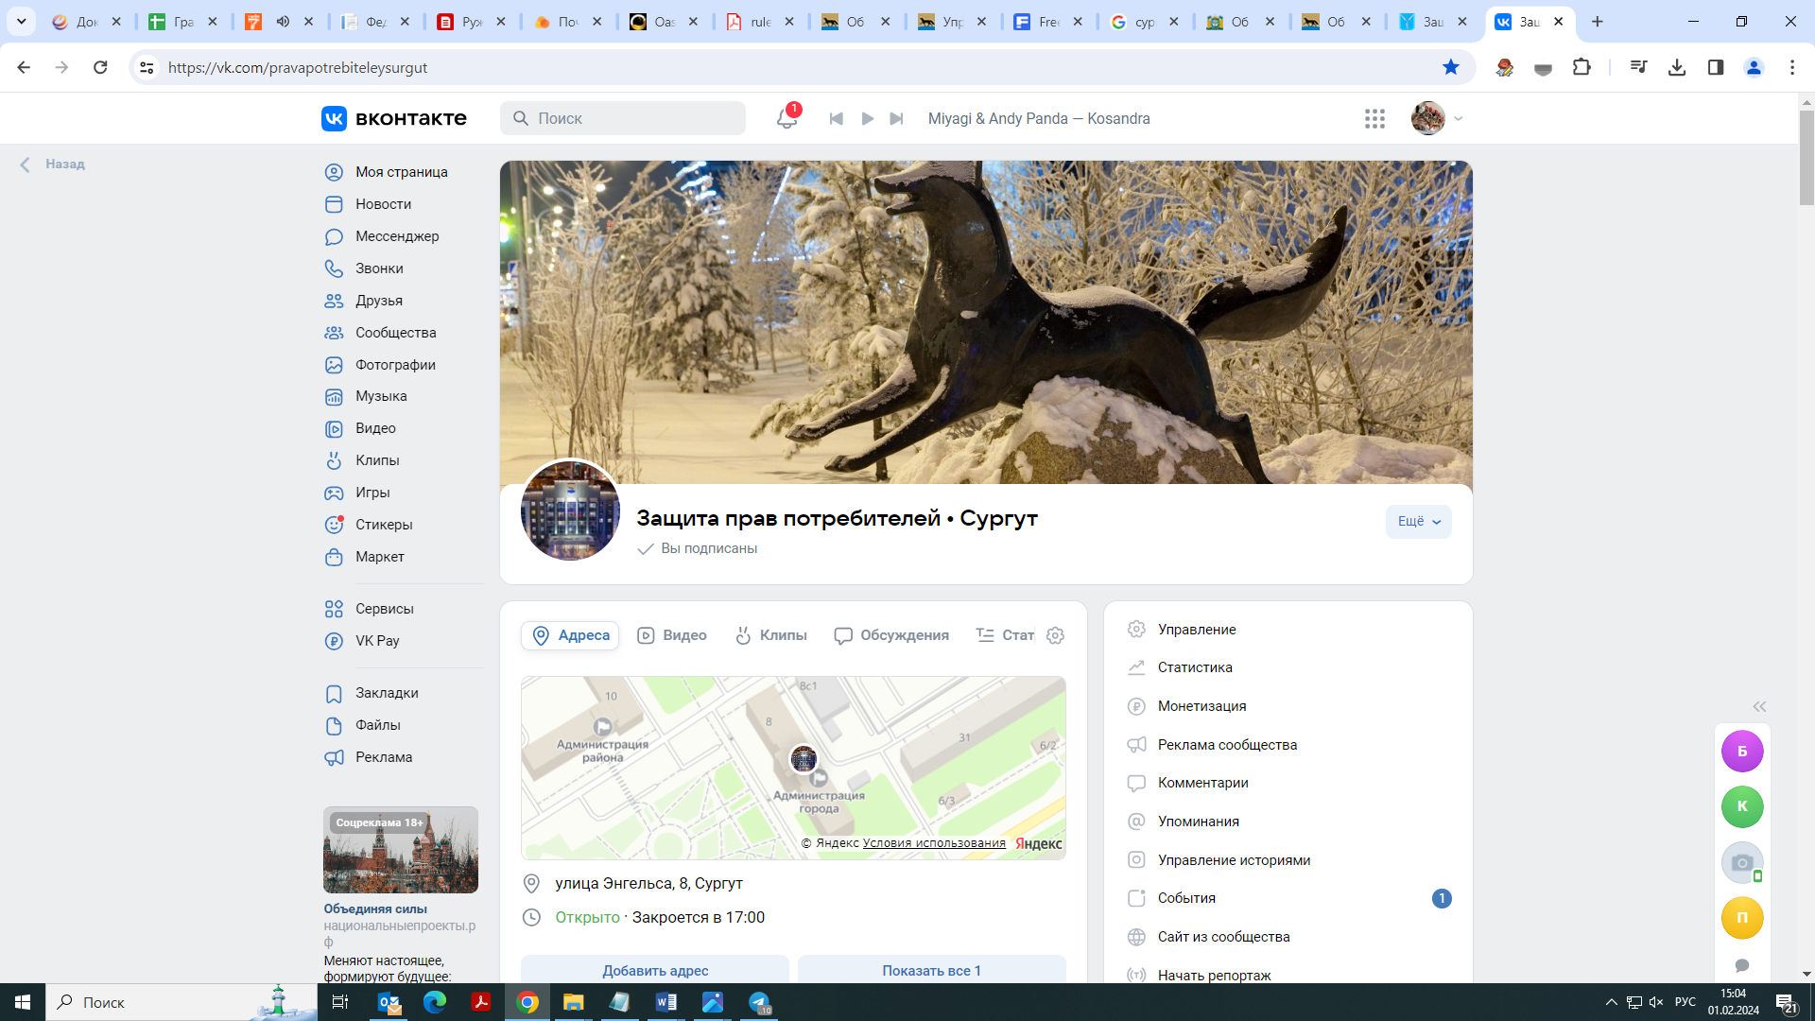

Подготовлено и размещено более 1000 информационных материалов   
в сети Интернет:

- на официальном портале Администрации города Сургута более 140 материалов

- в социальной сети «Вконтакте» (<https://vk.com/pravapotrebiteleysurgut>) более 500 информационных сообщений

- в мессенджере Телеграмм (<https://t.me/pravapotrebiteley>) более 300 материалов.

В рамках Всемирного дня прав потребителей отделом потребительского рынка и защиты прав потребителей Администрации города Сургута 15 марта 2022 года организована работа «горячей линии» по вопросам защиты прав потребителей.

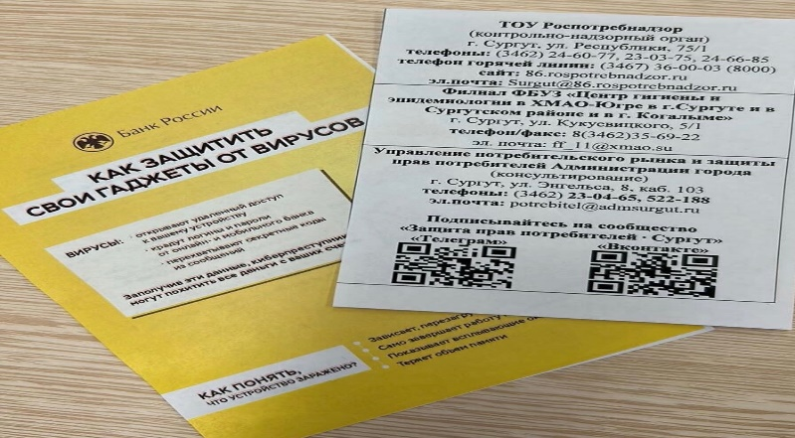

Дополнительно для граждан было разработано 900 информационно-справочных материалов (памятки, буклеты, брошюры) по тематике защиты прав потребителей, которые распространялись в местах массового пребывания граждан:   
в офисах МКУ «МФЦ г. Сургута», на информационных стендах многоквартирных домов, в образовательных учреждениях и библиотеках города, на официальном портале Администрации города и в социальных сетях.

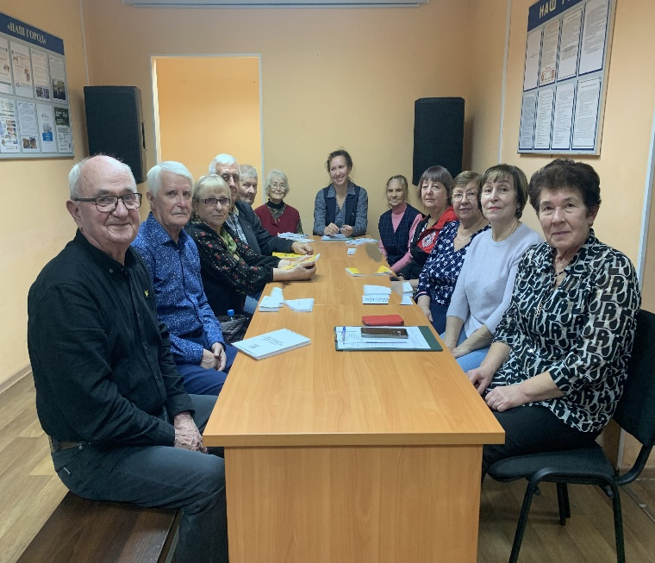 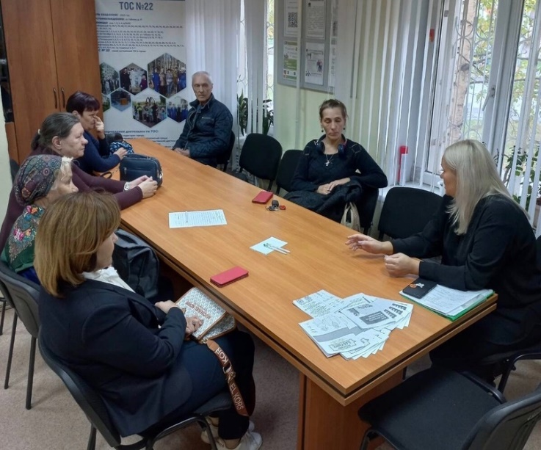

С целью профилактики нарушений прав потребителей, повышения правовой грамотности и социальной ответственности хозяйствующих субъектов, создания условий для повышения качества и безопасности реализуемых товаров, работ, услуг, проводилась работа по правовому информированию субъектов предпринимательской деятельности посредством консультаций, организации и проведения совещаний, рабочих встреч, семинаров, рассылки информационных писем руководителям торговых и обслуживающих предприятий.

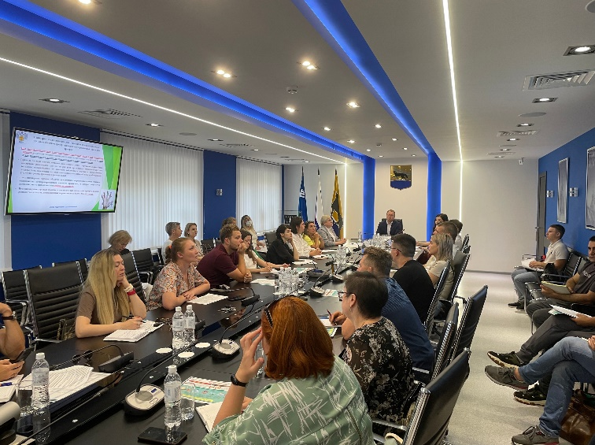 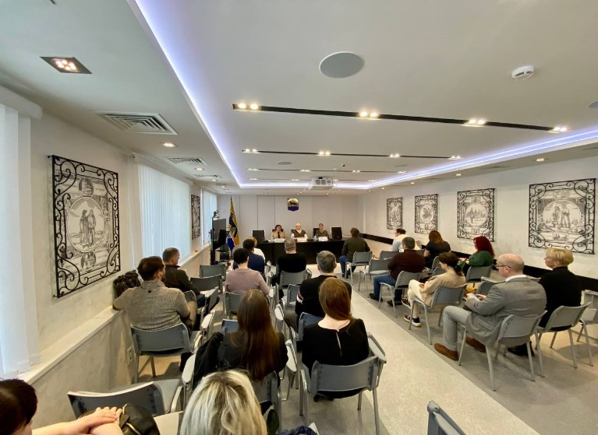

На официальном портале Администрации города в разделе «Защита прав потребителей» (http://admsurgut.ru/rubric/19156/Zaschita-prav-potrebiteley) регулярно размещаются, и своевременно актуализируются, информационные материалы по вопросам защиты прав потребителей:

- информация о правах потребителей и необходимых действиях по защите этих прав в рубрике «Полезная информация»;

- о контактах и графике работы одела;

- об изменениях в законодательстве в рубрике «Новости»;

- нормативно-правовые акты, регулирующие отношения в сфере защиты прав потребителей, с возможностью копирования их потребителями;

- контактная информация контрольно-надзорных органов и других организаций, предоставляющих консультации потребителям в рубрике «Полезные телефоны»;

- образцы наиболее востребованных видов претензий, исковых заявлений;

- тематические разделы в рубриках «Финансовая грамотность граждан»   
и «Школа грамотного потребителя услуг ЖКХ», «Здоровое питание. Качество и безопасность пищевых продуктов», «Услуги связи» с информационными материалами для потребителей по соответствующей тематике;

- иная актуальная информация, в том числе на основании мониторинга информации с сайтов Роспотребнадзора, Роскачество, Центрального банка Российской Федерации и др. («Новости»), информация о деятельности администрации в сфере защиты прав потребителей («Отчеты», «Правовое регулирование деятельности отдела по защите прав потребителей»).

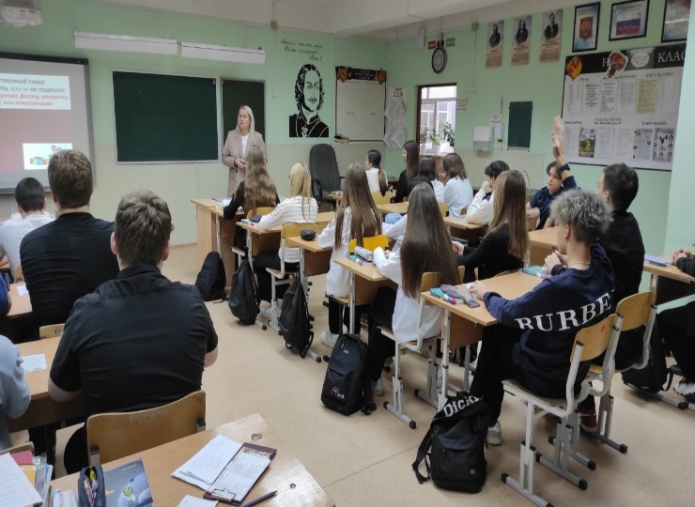 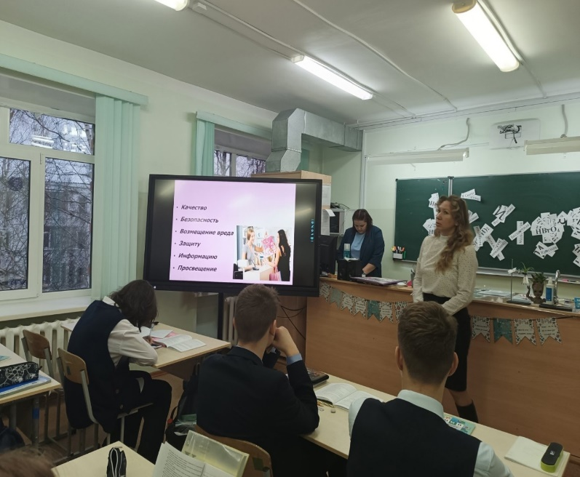

В 2023 году управлением проведено 36 информационно-просветительских мероприятий по вопросам защиты прав потребителей с жителями города, в том числе среди социально уязвимых категорий населения, в которых приняли участие более 900 жителей города, из них:

- 30 мероприятий в общеобразовательных учреждениях города (классные часы, тематические уроки, викторина для школьников);

- 6 встреч в пунктах по работе с населением «МКУ «Наш город» по вопросам практического применения законодательства в сфере защиты прав потребителей.

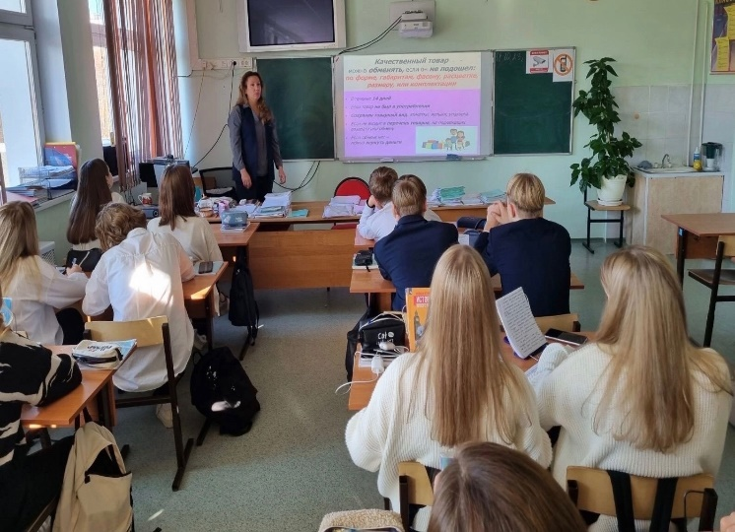 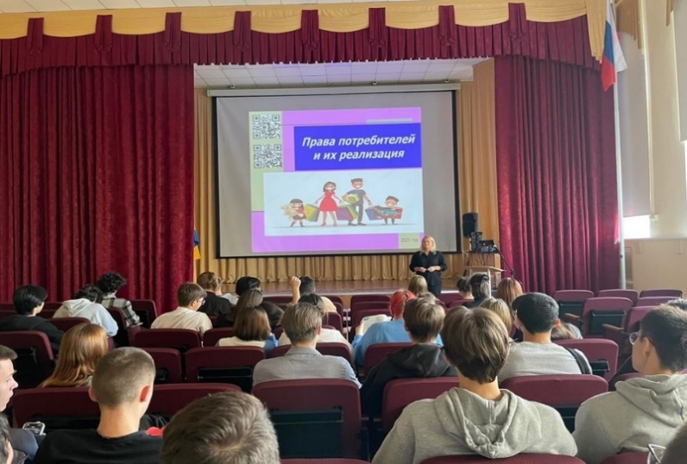

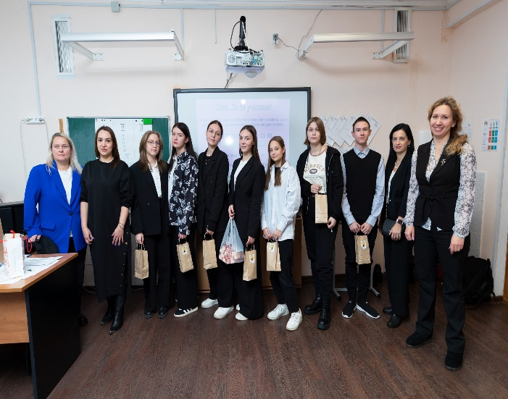 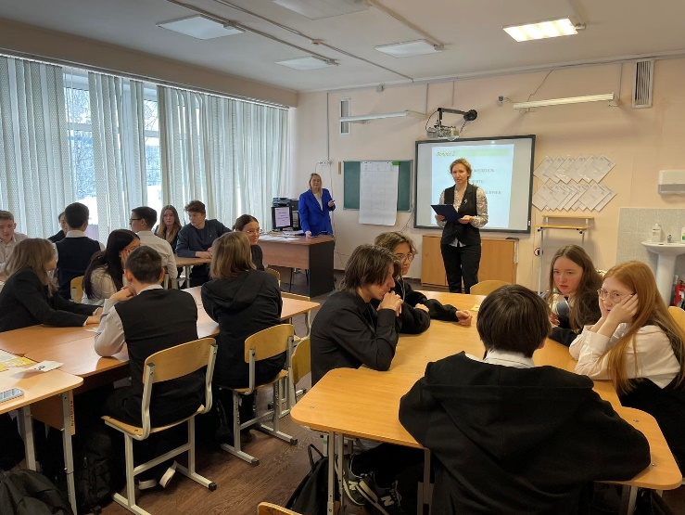

 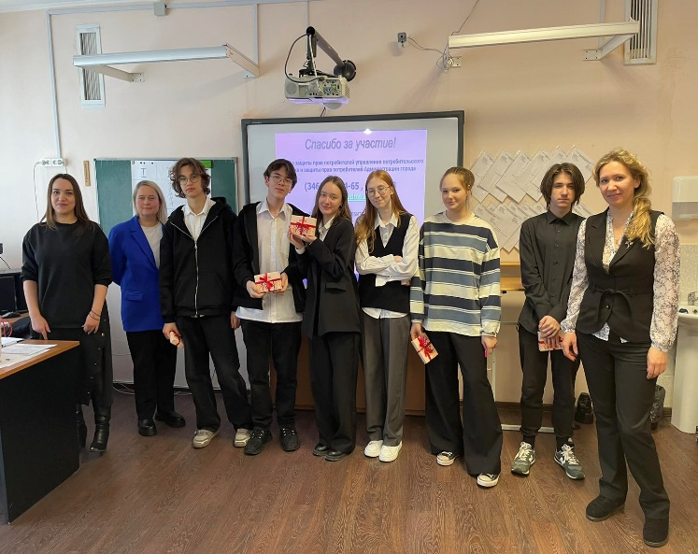

На мероприятиях рассмотрены актуальные вопросы в сфере защиты прав потребителей, примеры наиболее часто встречающихся нарушений прав потребителей, даны практические рекомендации о порядке разрешения спорных ситуаций, возникающих при приобретении товаров и услуг, вручены памятки, брошюры по основным вопросам в сфере защиты прав потребителей.

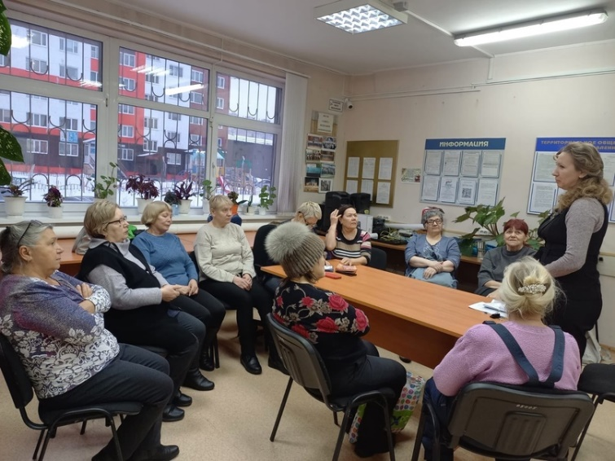 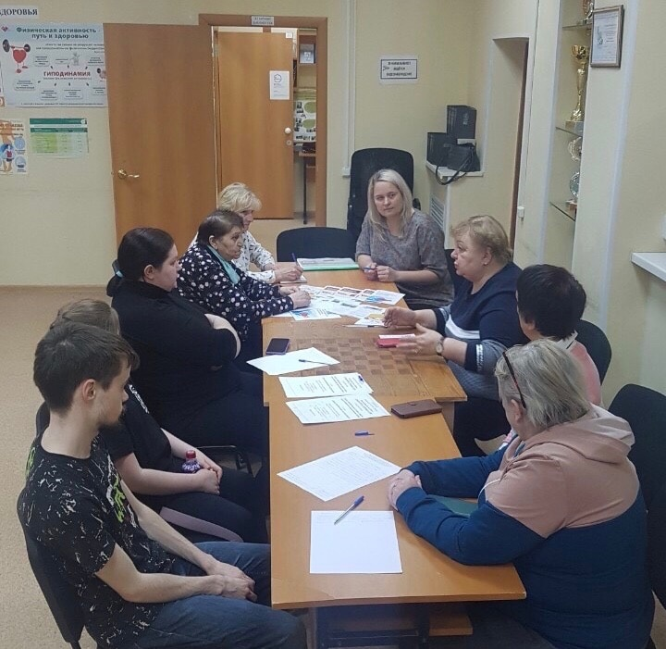

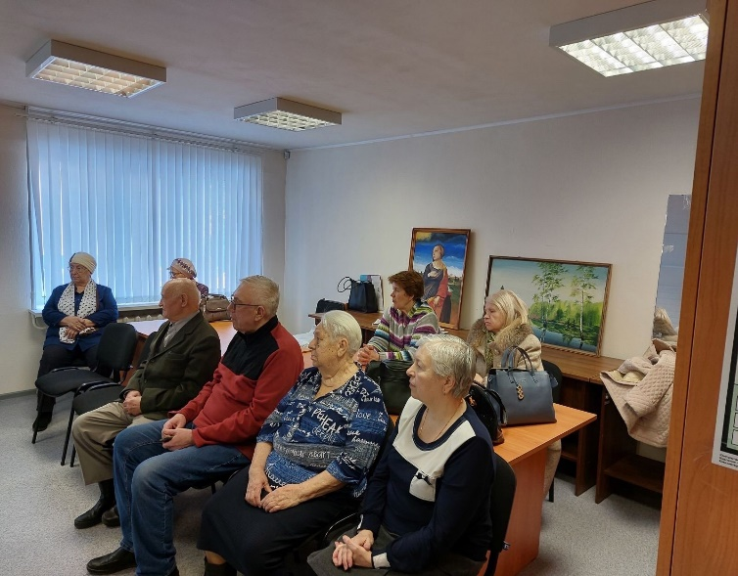 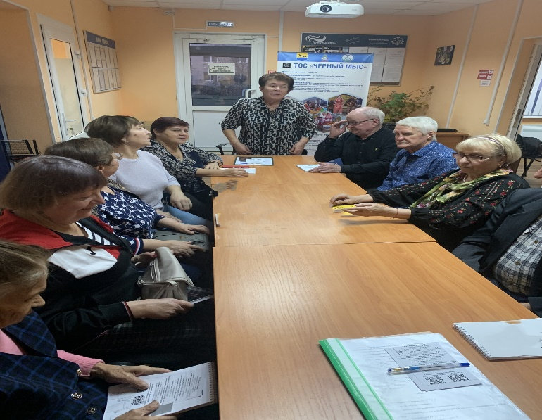

**КОНТАКТНАЯ ИНФОРМАЦИЯ для ПОТРЕБИТЕЛЕЙ**

Местонахождение службы защиты прав потребителей управления потребительского рынка и защиты прав потребителей Администрации города:

- улица Энгельса, дом 8, кабинет 103, город Сургут, Тюменская область, Ханты-Мансийский автономный округ - Югра, 628408.

|  |  |
| --- | --- |
| Контактные телефоны:  8 (3462) 23-04-65, 52-21-88  График работы:  понедельник - пятница:   с 9.00 до 17.12;  перерыв на обед:   с 13.00 до 14.00;  выходные дни: суббота, воскресенье. | Бесплатное векторное изображение Концепция контакта для целевой страницы |

Адрес электронной почты:

[potrebitel@admsurgut.ru](mailto:potrebitel@admsurgut.ru).

Адрес официального портала Администрации города:

[www.admsurgut.ru](http://www.admsurgut.ru).

Аккаунт «Защита прав потребителей Сургут»:

- в мессенджере «Телеграмм» (https://t.me/pravapotrebiteley);

- в социальной сети «ВКонтакте» (<https://vk.com/pravapotrebiteleysurgut>).

**«Телеграмм» «ВКонтакте»**

                                            

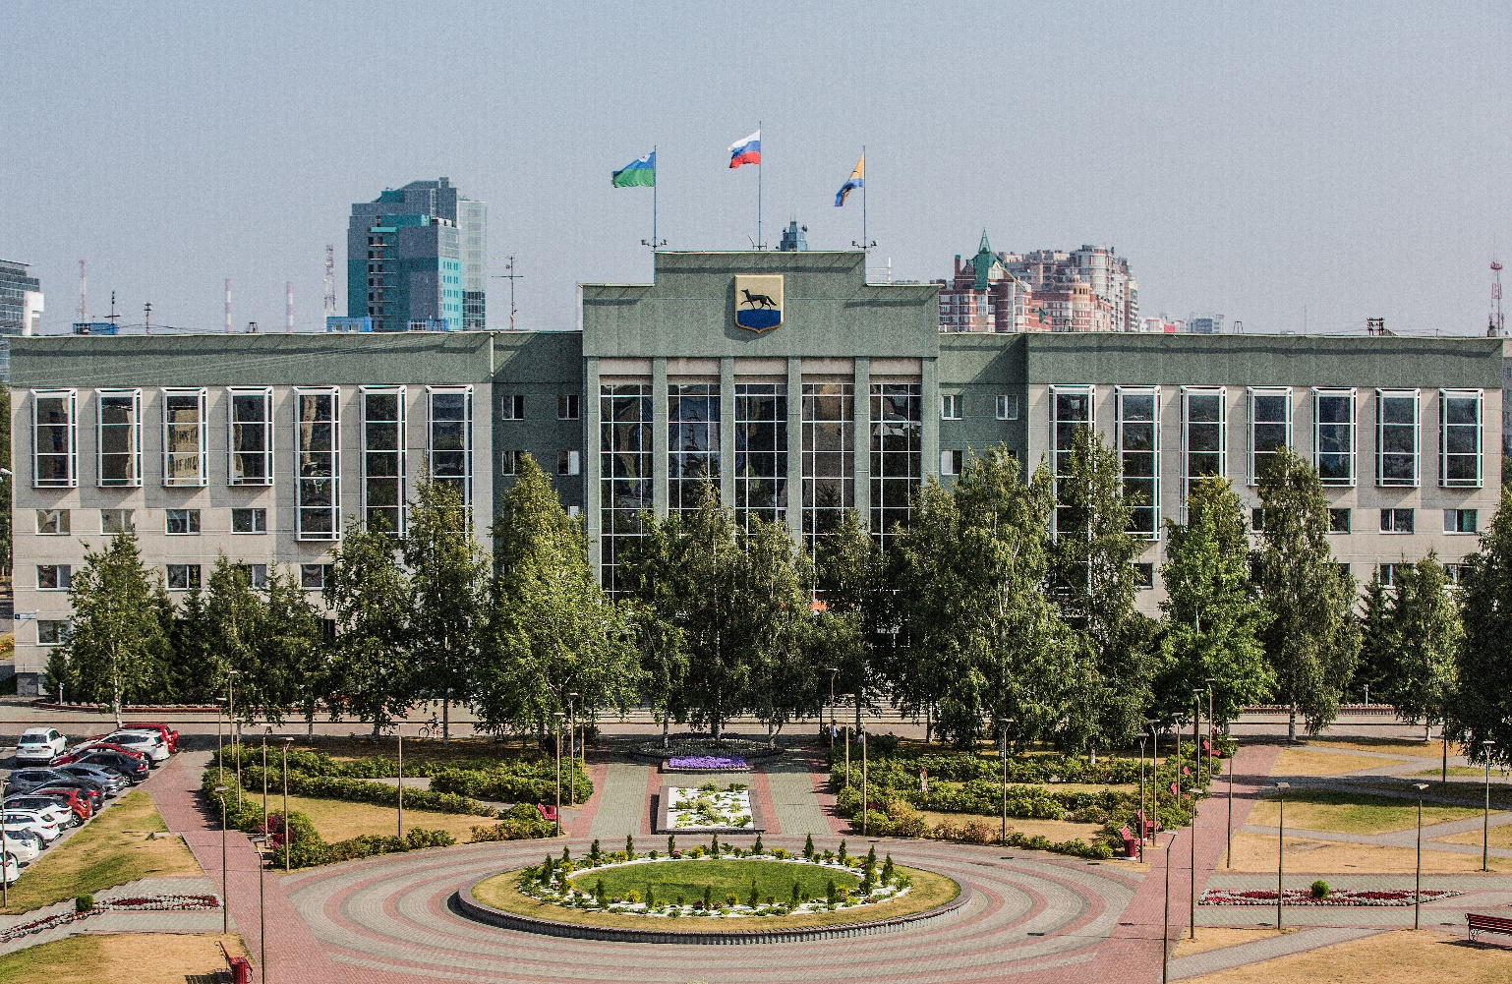

**Контактная информация УПРАВЛЕНИЯ ПОТРЕБИТЕЛЬСКОГО РЫНКА И ЗАЩИТЫ ПРАВ ПОТРЕБИТЕЛЕЙ администрации города сургута**

Адрес: 628408, г. Сургут, ул. Энгельса, 8, кабинеты 101, 103, 104, 105.

Телефоны: (3462) 522-276, 522-106, 522-092, 522-132, 522-105, 522-103, 230-465, 522-188

[www.admsurgut.ru](http://www.admsurgut.ru)

<https://admsurgut.ru/rubric/22767/Ob-upravlenii>

https://admsurgut.ru/rubric/19156/Zaschita-prav-potrebiteley

**Гаврикова Дарья Анатольевна**, начальник управления, кабинет № 101, телефон   
+7 (3462) 52-22-76, электронная почта: [gavrikova\_da@admsurgut.ru](mailto:gavrikova_da@admsurgut.ru);

**Яцик Михаил Михайлович**, заместитель начальника управления, кабинет № 104, телефон +7 (3462) 52-20-92, электронная почта: yatsik\_mm@admsurgut.ru;

**Лукманова Лилия Ансаровна**, начальник службы муниципального регулирования торговой деятельности, кабинет № 105, телефон +7 (3462) 52-21-32, электронная почта: [lukmanova\_la@admsurgut.ru](mailto:lukmanova_la@admsurgut.ru);

**Смирнова Светлана Игоревна**, главный специалист службы муниципального регулирования торговой деятельности, кабинет № 105, телефон +7 (3462) 52-21-32, электронная почта: [smirnova\_si@admsurgut.ru](mailto:lukmanova_la@admsurgut.ru);

**Воленчук Валентина Ивановна**, эксперт службы муниципального регулирования торговой деятельности, кабинет № 105, телефон +7 (3462) 52-21-32, электронная почта: [volenchuk\_vi@admsurgut.ru](mailto:volenchuk_vi@admsurgut.ru);

**Ружинских Светлана Валерьевна**, начальник службы защиты прав потребителей, кабинет № 103, телефон +7 (3462) 23-04-65, электронная почта: [ruzhinskih\_sv@admsurgut.ru](mailto:ruzhinskih_sv@admsurgut.ru);

**Тремасова Елена Юрьевна**, главный специалист, кабинет № 103, телефон +7 (3462)   
52-21-88, электронная почта: Tremasova\_EY@admsurgut.ru;

**Захарова Алена Леонтиевна**, начальник отдела потребительского рынка, кабинет №104, телефон +7 (3462) 52-23-79, электронная почта: [zaharova\_al@admsurgut.ru](mailto:zaharova_al@admsurgut.ru);

**Бураншина Айгуль Миратовна,** специалист-эксперт, кабинет № 104,

телефон +7 (3462) 52-21-03, электронная почта: buranshina\_am@admsurgut.ru;

**Чернявская Светлана Сергеевна**, специалист-эксперт, кабинет № 104,

телефон +7 (3462)52-21-05, электронная почта: chernyavskaya\_ss@admsurgut.ru;

**Шикина Дарья Андреевна**, главный специалист, кабинет № 103,

телефон +7 (3462) 52-21-03, электронная почта: [Shikina\_da@admsurgut.ru](mailto:Shikina_da@admsurgut.ru).

**\_\_\_\_\_\_\_\_\_\_\_\_\_\_\_\_\_\_\_\_\_\_\_\_\_\_\_\_\_\_\_\_\_\_\_\_\_\_\_\_\_\_\_\_\_\_\_\_\_\_\_\_\_\_\_\_\_\_\_\_\_\_\_\_\_\_\_\_**

*Используемые в материале фото получены из архива УПРиЗПП Администрации г. Сургута*